汉川市人民医院开展庆祝中国共产党
成立105周年系列活动

为隆重庆祝中国共产党成立105周年，弘扬党的光荣传统和优良作风，进一步锤炼基层党组织的凝聚力、组织力和战斗力，激励广大党员赓续精神血脉、矢志实干笃行，按照医院党委统一部署，自2026年5月下旬起，全院开展“致敬初心·奋进新程”系列主题活动，以实际行动向党的生日献礼。
一、铸魂·专题党课
5月26日，作为系列主题活动的开篇之举，党委书记李明讲授专题党课。党课紧密结合医院实际，既剖析了重“显绩”轻“潜绩”、重“形式”轻“实效”等现实问题，也明确了领导干部、支部书记、中层干部及广大职工等不同群体的职责坐标与努力方向，引导全体党员干部将正确政绩观内化于心、外化于行，为医院高质量发展凝聚思想共识与行动合力。
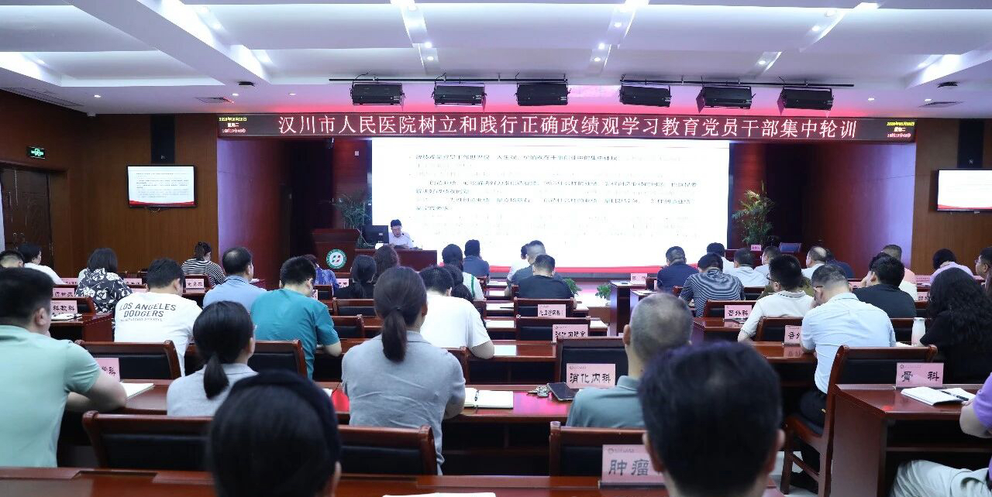

二、追寻·红色足迹
5月至6月，医院各党总支、支部分批赴省内外红色教育基地开展沉浸式红色教育。党员们先后走进高山铺战役纪念馆、汉口新四军军部旧址纪念馆、武汉革命博物馆、辛亥革命博物馆等场馆参观学习，在烈士陵园向革命先烈敬献花篮、集体默哀，聆听红色故事，追寻革命先辈的奋斗足迹。在庄严肃穆的氛围中，全体党员面向党旗重温入党誓词，以铿锵誓言表达坚定信念。通过沉浸式学习，广大党员深受党性洗礼，纷纷表示要从红色精神中汲取奋进力量，时刻牢记公立医院的公益使命，以更加昂扬的姿态守护人民群众健康。
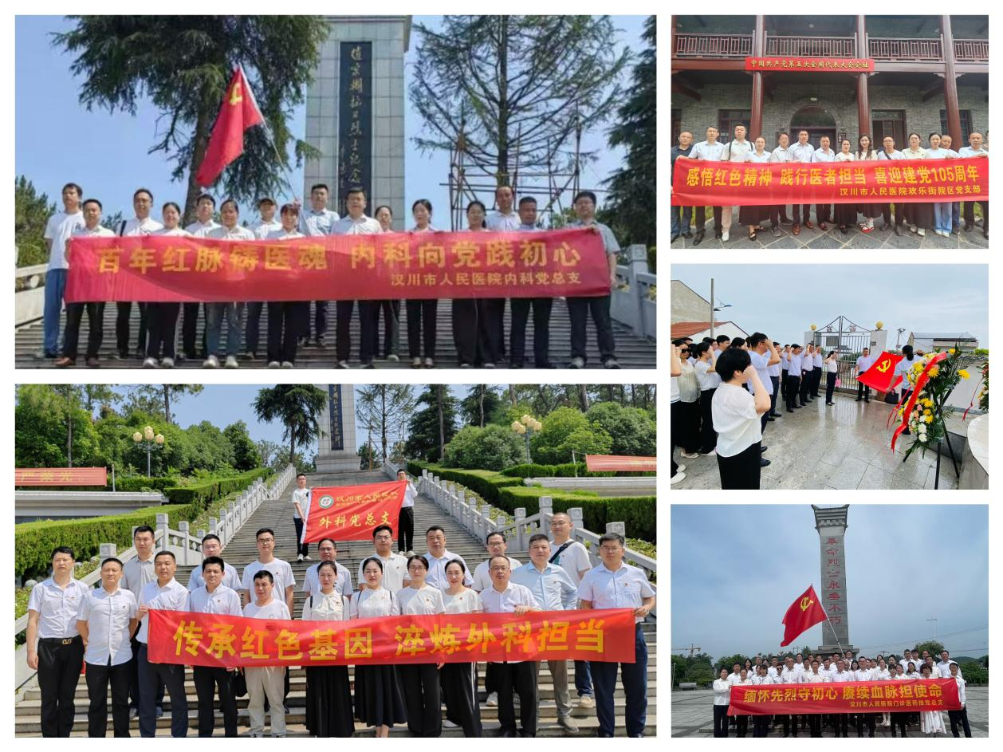

三、守护·健康同行
6月12日，医院组织党员专家团队与韩集乡卫生院党员开展“名医专家乡村行”暨“联合共建铭历史，医路同行践初心”主题活动。义诊活动现场，来自眼科、心血管内科、中医科等10余个科室的专家热情接诊，为群众提供专业诊疗服务和健康咨询。现场免费测量血压血糖，提供颈部彩超及心电图检查，累计服务群众330余人次，发放健康宣传资料1000余份。同时，医院派出管理专家对卫生院开展医疗质控、院感管理等业务指导，推动优质医疗资源下沉，切实将健康服务送到群众家门口。
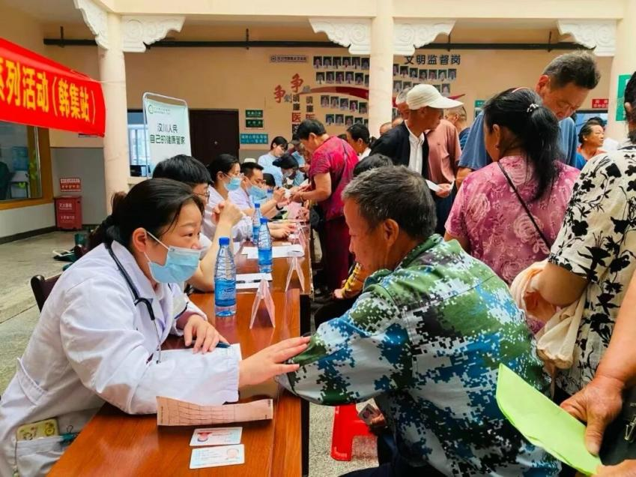

四、致敬·初心如磐
6月26日，党委书记李明，党委副书记、副院长、总会计师曹艳华分别带队走访慰问部分老党员、老干部和生活困难党员。院领导与他们促膝交谈，详细询问身体状况和生活情况，感谢他们为医院发展和党的事业作出的积极贡献，并为他们送去组织的关怀与温暖。老党员们表示将一如既往关心支持医院建设发展。此次走访慰问进一步增强了党组织的凝聚力和向心力，也激励着全院党员干部以老一辈共产党人为榜样，传承艰苦奋斗、无私奉献的优良作风，在各自岗位上履职尽责、担当作为。
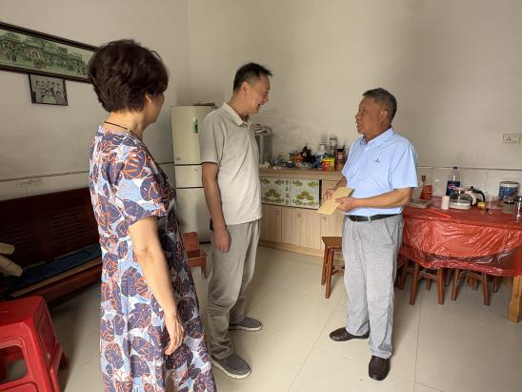
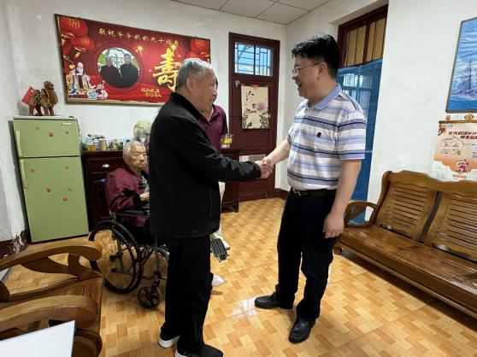

- 检视·对标提升
5月至6月，医院党委组建4个考评小组，对全院5个党总支和21个党支部进行全面考核评价。考评工作围绕组织建设、制度落实、党员教育管理、作用发挥等方面进行量化评分和综合评估，对标对表检视问题，从严从细剖析整改。通过考评，进一步摸清了各基层党组织工作底数，帮助各级党组织明确自身不足和改进方向，有效激发了基层党组织争先创优的内生动力，为筑牢坚强战斗堡垒、提升基层党建工作规范化水平奠定了坚实基础。
六、启航·再谱新篇
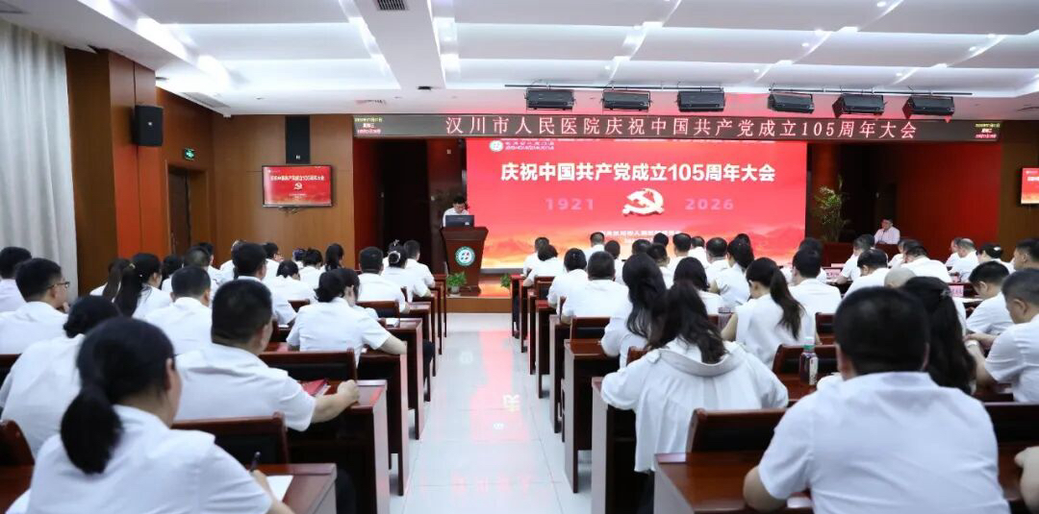

7月1日下午，医院隆重举行庆祝中国共产党成立105周年大会。全体党员齐唱《国歌》，新党员庄严宣誓，全体党员重温入党誓词。大会对过去一年涌现的先进集体和优秀个人进行集中表扬，为“光荣在党50年”老党员颁发纪念章，为“优秀党务工作者”“优秀共产党员”“先进基层党组织”等获奖集体和个人颁发证书和奖牌。各级“两优一先”代表结合岗位实践分享那份薪火相传的初心与担当。党委书记李明强调，全体党员干部要强化政治担当，聚焦主责主业，以高质量党建引领医院高质量发展，为人民群众健康事业作出更大贡献。大会在《国际歌》中圆满落幕。
此次系列主题活动，涵盖专题党课、红色教育、义诊惠民、走访慰问、党建考评、表彰大会等板块，内容丰富、形式多样、覆盖广泛，既是一次深刻的党性洗礼，也是一次有力的工作推动。汉川市人民医院将以此次活动为契机，持续引导广大党员干部立足岗位、担当作为，将庆祝活动激发出的政治热情转化为推动医院高质量发展的强劲动力，为守护人民群众健康福祉、建设“健康汉川”贡献更大力量。

